Рада не поддержала расследование трагедии в Одессе 2 мая
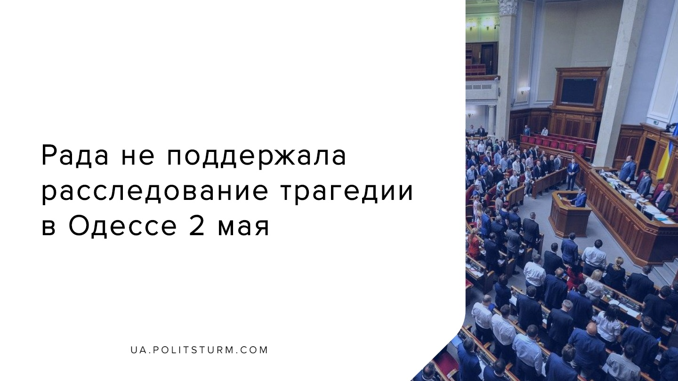

Оригинальная статья
2019-11-01
1 мин. на чтение

Верховная Рада не поддержала инициативу народных депутатов из фракции «Оппозиционный блок — за жизнь» о создании временной следственной комиссии (ВСК) по расследованию фактов массовых беспорядков в Одессе 2 мая 2014 года.
Соответствующий проект постановления №2198 поддержали 79 народных депутатов (для результативного голосования необходимо минимум 226 голосов в поддержку). При этом «против» почти полным составом фракций проголосовали «Европейская солидарность» и «Голос», за которыми стоят олигарх Порошенко и его приближенные.
Напомним, 2 мая 2014 года в Одессе состоялись массовые мероприятия и протесты, переросшие в массовые беспорядки, в ходе которых в здании Дома профсоюзов погибли десятки людей.
«С учетом крайне тяжелых последствий, повлекших события 2 мая 2014 года в городе Одессе, и для предупреждения подобного в будущем, обстоятельства трагедии требуют полного и всестороннего расследования со стороны Верховной Рады Украины», — говорится в пояснительной записке.
Проект постановления был подан в парламент ещё 11 сентября фракцией «Оппозиционная платформа», за которой стоят олигархи Виктор Медведчук и Вадим Рабинович, но справедливости ради отметим, что его неоднократно пытались зарегистрировать и в предыдущем созыве, но он оставался без внимания парламентского большинства.
По этому делу до сих пор нет ни одного приговора, следствие никуда не движется, а виновные в гибели покрываются и остаются на свободе. И это лишь одно из множества преступлений, наряду с убийством писателя Олеся Бузины, убийствами протестующих на Майдане в 2014 году, преступления на Донбассе и т.д. Задаваться вопросом о том, когда все эти преступления будут расследованы нет смысла, поскольку заниматься этим будут компетентные органы, являющиеся составной частью аппарата государственной власти, который в свою очередь принадлежит правящему классу, которым при капитализме является класс капиталистов. Если при власти находятся лица. которые непосредственно или опосредованно связаны с этими убийствами, то они всё сделают, для того чтобы замести следы, переписать закон и оттянуть момент наступления правосудия.
Рабочим не стоит уповать на справедливость и беспристрастность органов государственной власти, подконтрольных капиталу и служащих его интересам.

Источники:
- https://strana.ua/news/230750-kto-v-rade-holosoval-za-sozdanie-komissii-po-2-maja-v-odesse.html
- http://zagittya.com.ua/ua/news/novosti/jurij_bojko_vlast_predala_odessitov.html?fbclid=IwAR2HUiKCFfHxRncQ2Yb43JuxldlpmzccDrp98fb4Feca4r2FyNeTO1E7Jf0

Оригинальная статья

